Библиотека
МБОУ СОШ №42
Фонд художественной литературы – 7 956 экз.
Фонд учебной литературы – 9 388 экз.
Количество читателей в библиотеке – 357 чел

Школьная библиотека —
Храм прекрасных, добрых книг,
Это шанс для человека,
Чтоб все науки он постиг!

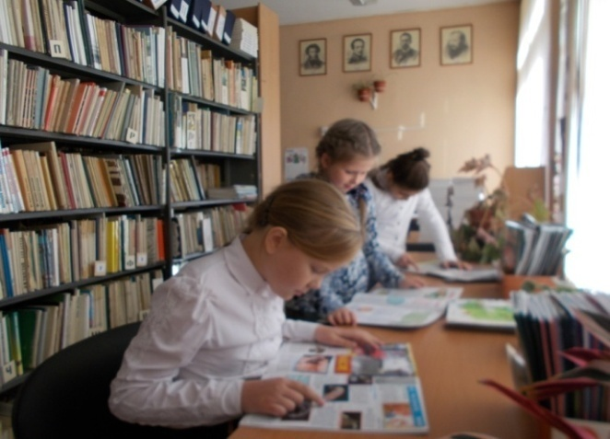 | 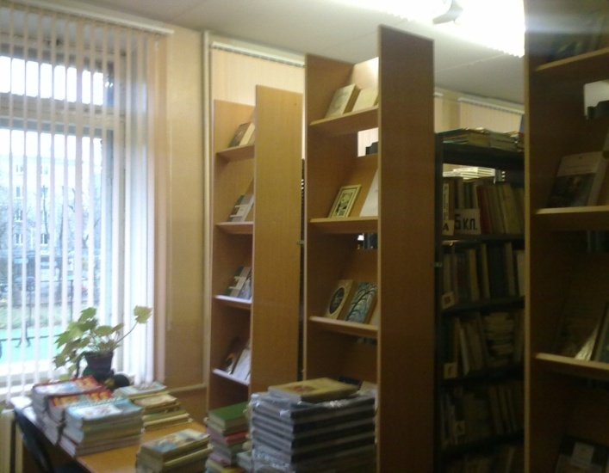

Школьная библиотека – это больше, чем просто книги. В условиях развития Интернет-технологий и массового их использования школьниками - это еще и формирование информационной грамотности и культуры.
Как сказал Н.А. Рубакин «Чтение должно выполнять три основные задачи:
-Дать человеку знания;
- понимание;
- активно настроить к работе над самообразованием»
Дети творят свою собственную жизнь, поэтому очень важно, чтобы там обязательно были хорошие книги!
Отсюда девиз нашей школьной библиотеки также слова Н.А.Рубакина
«Чтение только начало – творчество жизни вот цель»
Для наших читателей:
Книжные выставки,
Тематически обзоры литературы.
Рекомендательные списки.
Наличие интернет-сети
Справочная литература
Периодические издания
Новые книги
Формы работы
- литературные и поэтические вечера, посвященные творчеству писателя или поэта, приуроченные к юбилейным знаменательным датам
- литературные гостиные,
- громкие чтения,
- библиотечные уроки
- мультимедийные презентации
- конкурсы,
- беседы,
- викторины

Традиционные мероприятия
- Выставочная работа была и остается одним из самых интересных направлений в библиотеке.

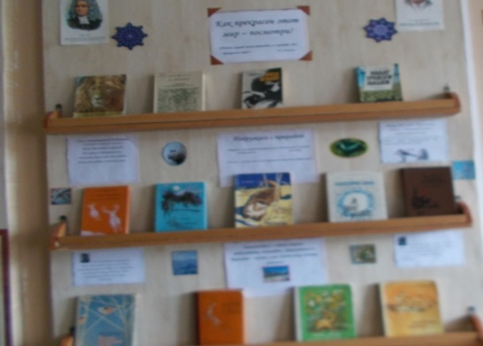

- Мероприятия, посвященные Дню Матери, "Новогодним праздникам", «Дням воинской славы», дню школьных библиотек, неделе детской книги, Цикл мероприятий, посвящённых Великой Отечественной войне и Дню Победы, а также природе и экологическому воспитанию.
22 марта 2018г состоялось мероприятие, посвященное «Недели детской книги» в котором принимали участие учащиеся 4 классов
Мероприятие было посвящено знакомству с творчеством писателей- юбиляров 2018г такими как А.Толстой, Ш.Перо, С.Михалков, М.Пришвин, М.Горький и включало в себя сценки с литературными героями произведений, литературные викторины команд-интеллектуалов и номинацию «Лучший читающий класс» и в заключении вручение дипломов и почетных грамот лучшим участникам

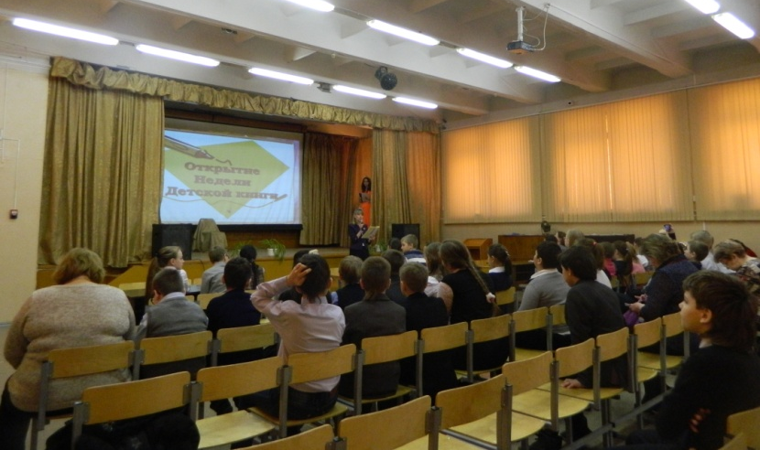

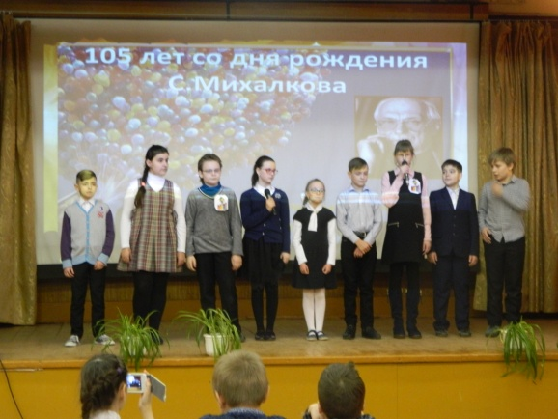
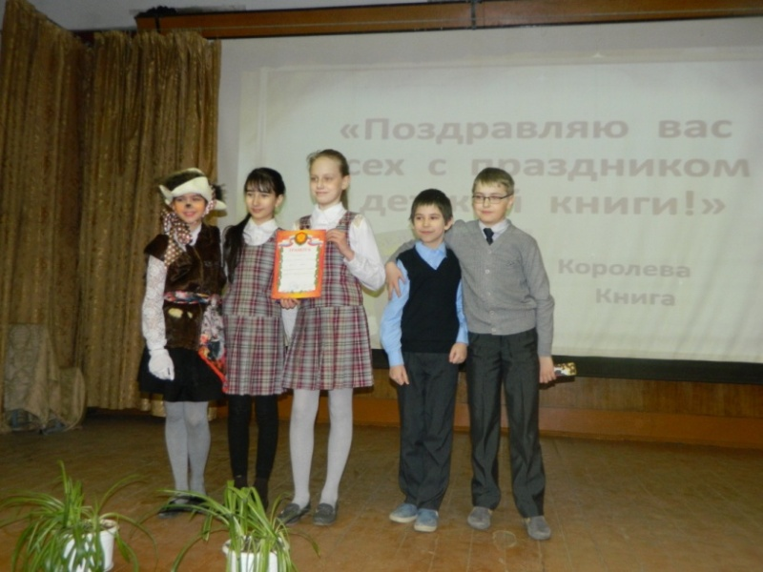

3. В начальной школе это
- - экскурсии для 1-х классов «Книжкин дом»
- - библиотечные уроки:. «Жить в мире книг», «Структура книги» и др

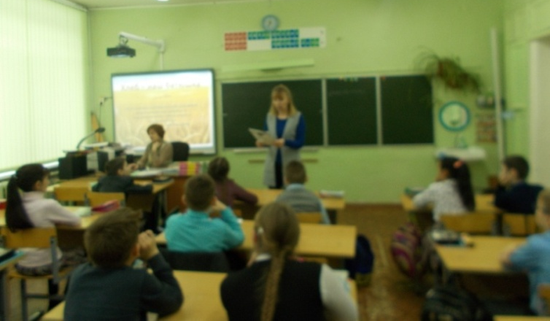

4. Городские мероприятия

1. 17 октября 2017 года на базе МОУ СОШ №42 состоялся семинар библиотекарей школ города на тему «Интеграция деятельности библиотекаря и учителя биологии в экологическом воспитании учащихся»

В котором принимали участие учащиеся 6 классов , 7 классов , 8 классов.

Тема мероприятия «Интеграция деятельности» предусмотрена образовательной программой ФГОС и стала в деятельности школьной библиотеки привлекательной и эффективной формой библиотечного урока

Презентация ученицы 8 а класса «Экологические проблемы Тверской области и г. Твери и пути их решения» была высоко оценена присутствующими и выдвинута на конкурс презентаций по экологии.

Особое внимание презентации ведущего библиотекаря школы Михайловой Н.В. « Экология, природа и человек в художественной литературе» было уделено роли библиотеки и книги в экологическом образование и просвещении, в формировании экологической культуры учащихся.

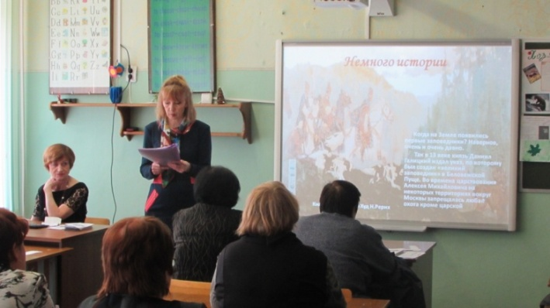

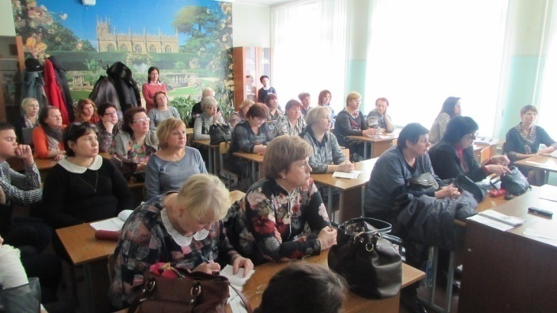

Библиотека!
Ты созвездье книг,
Свеченье мыслей, чувств и нравов разных.
И люди здесь, воспринимая их,
Переживают настоящий праздник.

